Marktverkenning
N240b Groot onderhoud rijbaan en vervanging KW 14H02/03 en 14H04/05
Datum: 23 november 2023
Zaaknummer: 2004793
TN kenmerk: TN



MARKTVERKENNING N240b

Introductie
Graag nodigt de provincie Noord-Holland uw organisatie uit voor deelname aan de voorliggende marktverkenning voor het project N240b, groot onderhoud rijbaan en vervanging KW 14H02/03 en 14H04/05.

Deze marktverkenning dient ter voorbereiding van de aankondiging op TenderNed die is gepland in april 2024. Deze marktverkenning heeft als doel om de interesse vanuit de markt voor deze opdracht te achterhalen en om de markt mee te laten denken over de opdracht. Op basis van de resultaten van deze marktverkenning kan nog besloten worden om gericht een marktconsultatie te houden.

De provincie wint graag informatie in over de onderstaande onderwerpen voor de aanbesteding van het project N240b:
- De interesse van marktpartijen voor deze opdracht;
- De mening van marktpartijen over de opdracht en Industrieel, Flexibel en Demontabel (IFD) bouwen in het bijzonder.

Over de opdracht
De N240b is een rustige provinciale weg langs de Medemblikkervaart. In dit project vindt groot onderhoud aan de weg plaats en worden de kruispunten aangepast, zodat de ‘leesbaarheid’ van de weg - en daarmee de veiligheid voor de weggebruikers - verbeterd wordt. Naast deze onderhoudsopgave worden de vier aanwezige bruggen vervangen door twee nieuwe bruggen.

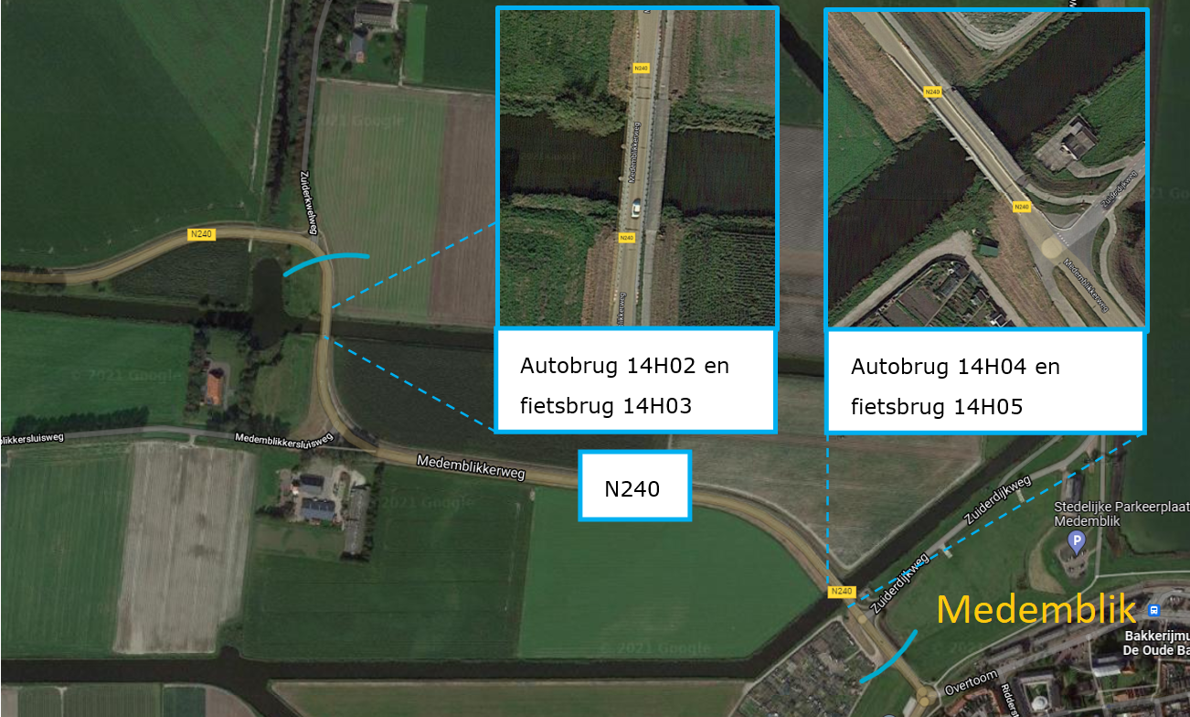
Afbeelding 1: Scopegebied met de westelijke en oostelijke kaders aangegeven middels blauwe lijnen

Scope van het project
De doelstellingen voor het project N240b zijn als volgt:
- Het vervangen van de bestaande verkeers- en fietsbruggen 14H02, 14H03, 14H04 en 14H05 in de N240 met twee nieuwe bruggen volgens het principe ‘Industrieel, Flexibel en Demontabel Bouwen’ (IFD) conform de NTA 8085,
- Het uitvoeren van groot onderhoud aan de rijbaan en fietspad, kilometrering 19,95 tot 21,0, inclusief het aanbrengen van bermverharding,
- Verkeersveiliger maken van de N240 en de bijbehorende kruispunten binnen de systeemgrenzen, als onderdeel van de provinciale weg N240b.

IFD bouwen
Bij het vervangen van de bruggen dienen de nieuwe bruggen IFD conform de NTA 8085 te worden ontworpen en gerealiseerd en de bruggen dienen te voldoen aan de huidige wet- en regelgeving. Middels het toepassen van IFD bouwen worden de bruggen modulair om bij einde functionele levensduur demontage en hoogwaardig hergebruik van de modules op een andere locatie te borgen.

Dit met mogelijk een aangepaste breedte en/of beperkte aanpassing van de overspanning door toepassen van aanvullende of vervangende ‘modules’ van het dek en onderbouw. Hiernaast is het doel om de in dit project ontworpen ‘modules’ en principes te gebruiken als een standaard om toekomstige projecten te realiseren en te leren van de ontwikkeling van de modules.

Bestaande bruggen
De bestaande bruggen zijn smallere verkeersbruggen waar fietsbruggen naast zijn gerealiseerd. De verkeersbruggen zijn aan het eind van hun levensduur en aan vervanging toe. Voor de fietsbruggen wordt binnen dit project een onderzoek uitgevoerd naar de mogelijkheid deze elders te hergebruiken en ditzelfde geldt voor vrijkomende materialen van de verkeersbruggen. Dit onderzoek is uitgevoerd met behulp van de +Reuse Quickscan (Witteveen + Bos).

Inkoopbeleid
Via de onderstaande website kunt u meer informatie vinden over het provinciale inkoopbeleid. https://www.noord-holland.nl/Over_de_Provincie/Inkoop_en_aanbesteden

Marktverkenningsfase
De marktverkenning bestaat uit een schriftelijke ronde in de vorm van een vragenlijst. Wij verzoeken u om het Invulformulier vragenlijst (Bijlage 1) in te dienen uiterlijk op donderdag 14 december 2023 via het platform TenderNed. De door u ingevulde vragenlijst kunt u als een bijlage bij een bericht uploaden (gebruik a.u.b. formats MS office en/of gescand in .PDF).

Deze marktverkenningsfase biedt ook de mogelijkheid voor deelnemers om hun onderneming en specifieke expertise op eenvoudige wijze kenbaar te maken aan de Provincie.

Door publicatie van het marktverkenningsdocument op het platform TenderNed wenst de provincie gelijktijdig ondernemers, die geïnteresseerd en in staat zijn de opdracht uit te voeren, uit te nodigen om deel te nemen aan dit onderzoek. Mede op basis van dit onderzoek besluit de Provincie voor welke inrichting en type aanbestedingsprocedure wordt gekozen voor de beoogde aanbesteding.

Communicatie gedurende de marktverkenning
Gedurende de marktverkenningsronde vindt de communicatie tussen de provincie en geïnteresseerde ondernemers plaats via de berichtenbox van TenderNed. Zowel de provincie als een deelnemer aan de verkenning kan een bericht sturen. Zodra de provincie een bericht heeft verstuurd aan de deelnemers ontvangt elke deelnemer een email notificatie via TenderNed.

- KENMERKEN VAN DE OPDRACHT
De provincie is voornemens om met één opdrachtnemer een overeenkomst af te sluiten voor realisatie van het project N240b.

Kenmerk | Omschrijving | Document, naslag
Opdrachtgever | Provincie Noord-Holland | www.noord-holland.nl
Opdracht uitvoering | - Het vervangen van de bestaande verkeers- en fietsbruggen in de N240 met twee nieuwe bruggen volgens het principe ‘Industrieel, Flexibel en Demontabel’ (IFD) conform de NTA 8085,  - Het uitvoeren van groot onderhoud aan de rijbaan en fietspad, inclusief het vernieuwen van de bermverharding,  - Verkeersveiliger maken van de N240 en de bijbehorende kruispunten binnen de systeemgrenzen. | Marktverkennings-document
Geschatte contractduur en geschatte startdatum | Circa 2 - 2,5 jaar, startdatum is september 2024 | Marktverkennings-document
Opdracht marktverkenning | - Het achterhalen van de interesse van marktpartijen voor deze opdracht;  - Verkrijgen van inzicht over de mening van marktpartijen over de opdracht en in het bijzonder IFD. | Marktverkennings-document
Toepasselijke voorwaarden | UAV-GC-2005
Type aanbestedingsprocedure | Openbare Europese aanbesteding | Zie paragraaf 2
Meerdere percelen | 1 perceel | Zie paragraaf 2
Publicatiedatum | Streefdatum is april 2024, zie planning | Zie paragraaf 2
Gunningscriteria voor de aanbestedingsfase | - IFD (Industrieel, Flexibel en Demontabel)  - Duurzame uitvoering  - Hinder en fasering  - Risicobeheersing | Bijlage 2 en 3
Platform | TenderNed | www.tenderned.nl

De informatie in deze tabel beschrijft de voorlopige uitgangspunten en de voorziene planning. De provincie houdt zich het recht voor om in de aanbestedingsdocumenten en in de planning andere keuzes te maken, zie paragraaf 5 voorwaarden.

- PLANNING MARKTVERKENNING (INDICATIEF)

Onderdeel | Datum
Publicatie marktverkenningsdocument op TenderNed | 23 november 2023
Ontvangst vragen marktverkenning | 7 december 2023
Beantwoording vragen marktverkenning | 12 december 2023
Sluitingsdatum ontvangst vragenlijst (Bijlage 1 ingevuld) | 14 december 2023
Publicatie opdracht N240b op TenderNed | april 2024
Ingangsdatum overeenkomst | september 2024

- VRAGEN OVER DE UITVOERING VAN OF VOORWAARDEN VAN DE MARKTVERKENNING (HET PROCES)

Indien u een vraag heeft over de uitvoering van of de voorwaarden van deelname aan deze
marktverkenning dan ontvangen wij uw vraag graag via de berichtenmodule van
TenderNed. Vragen die bij de aanbestedende dienst zijn ontvangen uiterlijk op donderdag 7 december 2023 beantwoorden wij (geanonimiseerd) op dinsdag 12 december 2023.

- VRAGENLIJST CONSULTATIE OVER DE OPDRACHT

In het Markverkenningsdocument is de huidige situatie beschreven als referentiekader voor deze marktverkenning. De provincie Noord-Holland wenst graag informatie in te winnen in het kader van Industrieel, Flexibel en Demontabel bouwen.
Van ondernemingen die geïnteresseerd zijn in de opdracht ontvangen wij graag advies toegespitst op de gestelde vragen en eventuele eigen aanvullingen. Wij verzoeken u om uw beantwoording to-the-point te houden in maximaal een half A4 per vraag, exclusief eventuele bijlage of afbeelding.

Uw ingevulde vragenlijst (Bijlage 1) ontvangen wij graag uiterlijk op donderdag 14 december 2023, via de berichtenmodule van TenderNed.

- VOORWAARDEN VAN TOEPASSING OP DEELNAME AAN DE MARKTVERKENNING

- Er kunnen door deelnemende marktpartijen geen rechten worden ontleend aan deze marktverkenning;
- Deelnemers aan de marktverkenning hebben geen recht op een vergoeding voor hun deelname;
- De marktverkenning is uitsluitend bedoeld om informatie uit te wisselen tussen de provincie en deelnemers;
- Deelname aan de marktverkenning beïnvloedt op geen enkele wijze de kansen en mogelijkheden voor deelname aan de toekomstige aanbestedingsprocedure;
- De informatie die tijdens de marktverkenning wordt uitgewisseld is in beginsel openbaar, in die zin dat de provincie gerechtigd is om deze informatie te betrekken bij het opstellen van een beknopte, geanonimiseerde samenvatting. Deze samenvatting kan worden gebruikt in de interne ambtelijke en bestuurlijke discussies die gevoerd worden bij de voorbereiding van de aanbestedingsprocedure;
- Door deelname gaan marktpartijen ermee akkoord dat de voornoemde samenvatting door de provincie in een zo beknopt mogelijk vorm beschikbaar gesteld kan worden aan alle deelnemers van de aanbesteding (in de vorm van een bijlage bij de offerteaanvraag). Zie ook laatste bullit van deze paragraaf;
- De provincie heeft het recht, maar niet de plicht, om middels deze marktverkenning verkregen informatie te gebruiken voor de totstandkoming van de aanbesteding;
- Alle informatie die door de provincie aan marktpartijen wordt verstrekt (zowel mondeling als schriftelijk) in het kader van deze consultatie is strikt vertrouwelijk en dient enkel gebruikt te worden voor het doel waarvoor deze door de provincie wordt verstrekt;
- Alle informatie die door een deelnemer wordt verstrekt (zowel schriftelijk als eventueel mondeling) in het kader van deze consultatie wordt door de provincie uitsluitend gebruikt voor het doel van de marktverkenning;
- De Aanbestedingswet 2012 biedt een deelnemer de mogelijkheid om verstrekte informatie als ‘commercieel vertrouwelijk’ aan te merken (zowel in de schriftelijke als in de optionele individuele ronde). De provincie zal de als ‘commercieel vertrouwelijk’ aangemerkte informatie als zodanig behandelen. Commercieel vertrouwelijke gegevens worden niet gedeeld met derden. Informatie met betrekking tot prijzen worden automatisch als commercieel vertrouwelijk behandeld.

---- einde ---

Door deelname aan de marktverkenning stemt u in met de voorwaarden zoals vermeld staan in dit document.



Bijlage 1: Invulformulier vragenlijst N240b

Naam onderneming: ………………………………………………………………………………………………………………………..
Contactpersoon: ……………………………………………………………………………………………………………………………..
E-mail + telefoonnr.: ………………………………………………………………………………………………………………………..

Het door u ingevulde formulier ontvangen wij graag uiterlijk op donderdag 14 december 2023 via de berichtenmodule van TenderNed, zie het begeleidende marktverkenningsdocument.

Wij verzoeken u uw beantwoording ‘to-the-point’ te houden in ongeveer maximaal een half A4 per vraag, exclusief een eventuele bijlage of afbeelding. In het marktverkenningsdocument vindt u ook de opdrachtinhoudelijke informatie.

De provincie Noord-Holland in de huidige situatie kenmerkt met betrekking tot de bouwopgave; onderhoud en realisatie van enkele objecten aan- en rond de N240b ten behoeve van vergroting van de verkeersveiligheid.

Vraag 1
- Bent u voornemens om u aan te melden voor dit project na de aankondiging op TenderNed?
- Kunt u toelichten waarom u zich wel of niet wil aanmelden? En wat u eventueel graag anders ziet.

[antwoord]

Alle bruggen van de provincie Noord-Holland worden voortaan volgens het Industrieel, Flexibel en
Demontabel (IFD) principe ontworpen, geproduceerd, gebouwd en onderhouden.

Vraag 2
- Wat is de visie van uw organisatie op IFD bouwen in relatie tot dit project?
- Welke stappen zet uw organisatie op het gebied van IFD bouwen, en welke ondersteuning zou uw organisatie daarbij nodig hebben?
- Welke voordelen of uitdagingen ziet uw organisatie bij het implementeren van het IFD principe in het ontwerp en/of de uitvoering van het project?
- De provincie Noord-Holland wil IFD bouwen onderdeel maken van de gunningscriteria voor dit project, zie hiervoor bijlage 2. Is de verwachting van het gunningscriterium duidelijk?
- Beschrijf voor uw organisatie eventuele ervaring en expertise op het gebied van IFD bouwen.
- Heeft u in het kader van IFD bouwen vaste samenwerkingspartners? Zo ja, welke?

[antwoord]

In bijlage 4 is de (voorlopige) aanbestedingsplanning toegevoegd.

Vraag 3
- Hoe beoordeelt u de huidige tenderinspanning in relatie tot de (voorlopige) aanbestedingsplanning voor dit project?

[antwoord]

Overige vragen, op- en aanmerkingen.

Vraag 4
- Heeft u iets gemist in onze vragen of heeft u suggesties? Wij stellen uw op- en aanmerkingen bijzonder op prijs.

[antwoord]

Dank voor uw inspanning!

Bijlage 2: Gunningscriterium Industrieel, Flexibel en Demontabel (als onderdeel van de aanbesteding niet deze verkenning)

Industrieel, Flexibel en Demontabel

Omschrijving beoordelingscriterium in relatie tot doelstellingen van de provincie Noord-Holland | Beoordeling (kenmerken voor het behalen van het maximale aantal van 5 punten)
De provincie Noord-Holland wil graag zo veel als mogelijk van alle brugonderdelen volgens de IFD-principes realiseren waarbij hoogwaardig hergebruik bij een aanpassing of verplaatsing van de brug is geborgd.  A. Modulaire onderbouw  Principe van modulaire landhoofden en pijlers waarbij de elementen elk op zichzelf herbruikbaar zijn, rekening houdend met onderhoudbaarheid en levensduur.  B. Koppelbare paalfundering  Principe van de losneembare koppeling van de fundering met de landhoofden waarbij wordt uitgegaan van palen zonder trekbelasting en herbruikbare landhoofd en funderingspalen.  C. Productie van IFD-modules  Op welke manier het productieproces en de ontwikkelde elementen in een volgend vergelijkbaar project met afwijkende overspanningen en breedte, 1 op 1 kunnen worden toegepast.  Het plan dient maximaal uit 3 A4 pagina’s te bestaan (enkelzijdig bedrukt, lettertype niet kleiner dan Arial met letterhoogte 10 en regelafstand ‘enkel’). Indien het totaal aantal pagina’s wordt overschreden, dan zullen alleen de eerste 3 pagina’s worden beoordeeld. | Een uitwerking van verkeersbruggen zo volledig mogelijk volgens de principes van ‘industrieel, functioneel en demontabel’ conform de NTA8085 en eenvoudig reproduceerbaar waarbij onderhoud en onderhoudskosten zijn beperkt.  Het plan van aanpak voorziet in een zo volledig mogelijke fabrieksmatige fabricagemethode, optimale hergebruikbaarheid van alle onderdelen en het eenvoudig demonteren, transporteren en elders installeren van de constructies als geheel en als aparte onderdelen.  Herbruikbaarheid van elk element op zichzelf staand element gedurende de hele in de vraagspecificatie geëiste levensduur.  De funderingen kunnen zeer eenvoudig losgekoppeld worden van de landhoofden en zonder schade en grootschalige graafwerkzaamheden verwijderd en elders hergebruikt worden

Bijlage 3: Overige gunningscritera (als onderdeel van de aanbesteding niet de verkenning)

Duurzame uitvoering

Omschrijving beoordelingscriterium in relatie tot doelstellingen van de provincie Noord-Holland | Beoordeling (kenmerken voor het behalen van het maximale aantal van 5 punten)
De provincie Noord-Holland wenst een Opdrachtnemer te contracteren welke met zijn Inschrijving bijdraagt aan deze duurzaamheidsambitie, die als doel heeft om het Werk te realiseren met een zo laag mogelijke milieubelasting, zonder dat dit ten koste gaat van de technische en esthetische kwaliteit. Uitgangspunt hierbij is dat er uitsluitend van de contracteisen afgeweken mag worden op de punten waar dit expliciet in de eisen opgenomen is.  Van de Inschrijvers wordt verwacht de milieu impact van de asfalt en terreinophoging, inzichtelijk te maken middels de Milieu Kosten Indicator (MKI) methodiek door middel van het opstellen van een DuboCalc berekening van het Werk.  De MKI-berekening en projectspecifieke LCA’s zijn conform de ‘Bepalingsmethode’ (Bijlage 7) en ‘oplegnotitie Protocol MKI’ (Bijlage 5) opgesteld. Daarnaast dient de MKI-berekening te voldoen aan de scope zoals gehanteerd in de notitie ‘CF-FM-15 - MKI-referentieberekening’ (Bijlage 4) , zijnde het ontwerp met daarin:  - onderhoudsmaatregelen;  - N240;  - Fietspad.  - grondkering uitrit volkstuinen;  - grondwerk inclusief voorbelastingen;  - verharding.  Indien voor (een) onderdeel(en) van de MKI-berekening wordt afgeweken van de forfaitaire waarde voor transportafstanden, zoals beschreven in de ‘Bepalingsmethode’, dan dient een duidelijke en navolgbare onderbouwing van de gehanteerde transportafstand(en) gegeven te worden.  De MKI-waarde dient te worden vermeld op het Inschrijvingsbiljet. Daarnaast verstrekt Inschrijver bij de Inschrijving de opgestelde MKI-berekening en projectspecifieke LCA’s.  De Inschrijver die op basis van de Gunningsbeslissing als eerste is geëindigd dient binnen acht weken na bekendmaking Gunningsbeslissing de bij inschrijving aangeleverde LCA-rapporten, welke geverifieerd zijn conform de ‘Bepalingsmethode’, inclusief aanvullende documenten die van toepassing zijn in deze aanbesteding, en het NMD-toetsingsprotocol in te dienen. De verificatie moet conform de norm door een onafhankelijke, door NMD erkende verificateur uitgevoerd zijn.  Indien de Opdrachtnemer een hogere MKI-waarde realiseert dan hij bij Inschrijving heeft aangeboden, zal hij schriftelijk in gebreke worden gesteld en is de boetebepaling van toepassing, conform de Basisovereenkomst. | De te behalen fictieve korting op dit onderdeel wordt bepaald aan de hand van de door de Inschrijver aangeboden MKI-waarde. Des te lager de MKI-waarde, des te lager de milieubelasting en hoe hoger de Inschrijver scoort.  Bij een aangeboden MKI-waarde van € 23.500,-- (ondergrens van referentiewaarde) vindt een maximale fictieve korting plaats van € 500.000,-- (euro). Bij een aangeboden MKI-waarde van € 70.600,-- (bovengrens van referentiewaarde) of meer vindt geen fictieve korting plaats. Bij een aangeboden MKI-waarde liggend tussen een MKI-waarde van € 23.500,-- en € 70.600,-- vindt een fictieve korting plaats die lineair wordt bepaald.  Fictieve korting Inschrijver = (MKI-bovengrens – MKI-Inschrijver) * (maximale fictieve korting / (MKI-bovengrens – MKI-ondergrens))  Afronding van de fictieve korting vindt plaats naar het dichtstbijzijnde bedrag in hele euro’s, waarbij een bedrag van 0,5 euro of meer naar boven wordt afgerond en een bedrag minder dan 0,5 euro naar beneden wordt afgerond.  De aangeboden MKI-waarde mag niet hoger zijn dan de MKI-waarde van het referentieontwerp. Inschrijvingen met een MKI-waarde hoger dan de MKI-waarde van het referentieontwerp zullen terzijde worden gelegd.

Hinder en fasering

Omschrijving beoordelingscriterium in relatie tot doelstellingen van de provincie Noord-Holland | Beoordeling (kenmerken voor het behalen van het maximale aantal van 5 punten)
De provincie Noord-Holland beoogd een project te realiseren met zo weinig mogelijk hinder voor alle omwonenden en de gebruikers van de omliggende landbouwpercelen.  In aanvulling op de eisen in de Overeenkomst wenst de Opdrachtgever het volgende te bereiken:  - De voorkeur heeft het om de afsluitingen in de winterperiode te plannen, van november tot en met maart;  - De Inschrijver voert professioneel omgevingsmanagement uit wat resulteert in dat alle omwonenden en gebruikers van omliggende landbouwpercelen zich in achtgenomen en meegenomen voelen.  - Alle afspraken met betrokkenen worden vastgelegd op een transparante en traceerbare wijze die onduidelijkheid voorkomt voor alle Partijen.  - De percelen moeten, ook rondom de asfalteringswerkzaamheden, zo veel mogelijk bereikbaar blijven. Over eventuele stremmingen moeten duidelijke afspraken gemaakt worden.  - Afsluiting van de uitritten Medemblikkersluisweg 1 en Volkstuinen langer dan enkele dagen kan niet plaatsvinden in de periode van april t/m oktober.  - Afsluiting van de uitrit Volkstuinen, Gasunie en achterliggende percelen dient in overleg met de gebruikers te worden gepland.  Het plan dient maximaal uit 2 pagina’s A4 en 1 pagina A3 te bestaan (enkelzijdig bedrukt, lettertype niet kleiner dan Arial met letterhoogte 10 en regelafstand ‘enkel’). Indien het totaal aantal pagina’s wordt overschreden, dan zullen alleen de eerste 3 pagina’s worden beoordeeld. | In het plan van aanpak is vastgelegd hoe:  Alle omwonenden en gebruikers van omliggende landbouwpercelen ervaren het minst mogelijk overlast van de Werkzaamheden, waarbij ook rekening is gehouden met het seizoen waarin de afsluitingen plaatsvinden en de duur van één aaneengesloten afsluiting is zo kort mogelijk gehouden.  Alle omwonenden en gebruikers van omliggende landbouwpercelen worden zo vroeg mogelijk en zo optimaal mogelijk geïnformeerd over afsluitingen, en de risico dat deze afsluitingen worden overschreden is aantoonbaar geminimaliseerd. Bij het informeren is rekening gehouden met individuele communicatievoorkeuren en de recht tot privacy van de betrokkenen. Het risico dat de betrokkenen klachten indienen is zo veel als mogelijk aantoonbaar beperkt.  De Inschrijving is aantoonbaar zo gefaseerd dat de Opdrachtnemer zich zo veel als mogelijk flexibel kan stellen tegenover de wensen omtrent hinder van alle omwonenden en gebruikers van omliggende landbouwpercelen. Dit geldt ook voor wensen die pas kort voor afsluitingen worden geuit.

Risicobeheersing

Omschrijving beoordelingscriterium in relatie tot doelstellingen van de provincie Noord-Holland | Beoordeling (kenmerken voor het behalen van het maximale aantal van 5 punten)
De Inschrijver dient passende en concrete beheersmaatregelen uit te werken voor maximaal 3 risico’s die binnen de invloedssfeer van de Opdrachtgever liggen maar die de Inschrijver helpt te beheersen. Hiervoor kan de Inschrijver het risicodossier dat bijgevoegd is in Annex XI ‘Informatie’ raadplegen en benutten.  Het is de inschrijver ook toegestaan om andere risico’s te identificeren.  Totaal dient het risicodossier te bestaan uit maximaal 2 pagina’s A4 (enkelzijdig bedrukt, lettertype niet kleiner dan Arial met letterhoogte 10 en regelafstand ‘enkel’). Indien het totaal aantal pagina’s wordt overschreden, dan zullen alleen de eerste 2 pagina’s worden beoordeeld. | De beoordeling vindt plaats aan de hand van de mate waarin onderstaande onderdelen zijn meegenomen in het dossier:  De Inschrijver identificeert de belangrijkste risico’s die van toepassing zijn op de realisatie van het werk. De risico’s zijn zeer duidelijk omschreven, realistisch gekwantificeerd op alle van toepassing zijnde aspecten en geprioriteerd.  Middels het ingediende risicodossier toont de Inschrijver aan dat hij de scope van het Werk (en de daarmee samenhangende risico’s) zeer goed doorgrondt en optimaal beheerst. De beheersmaatregelen zijn duidelijk omschreven en zeer effectief. De Inschrijver toont veel ambitie en commitment om de omvang en het gevolg van de risico’s te beperken. Daarmee wordt veel meerwaarde voor de Opdrachtgever geboden.

Bijlage 4: Aanbestedingsplanning (voorlopig)
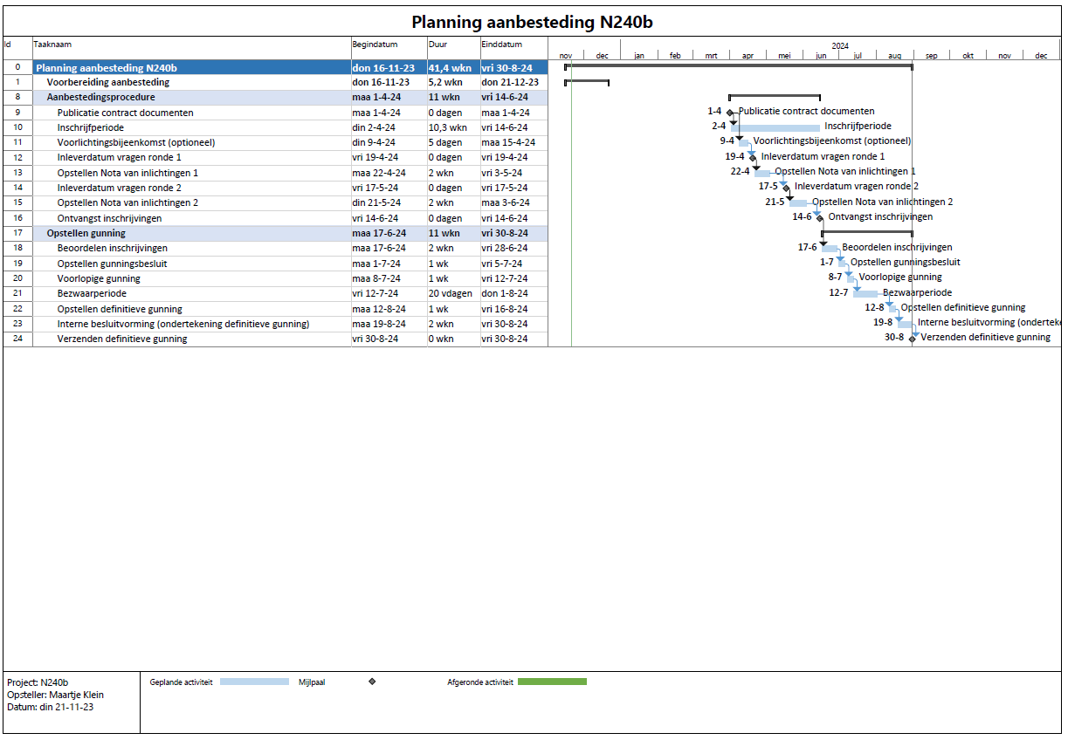

In deze NTA zijn raakvlakken in vaste bruggen opgenomen en gestandaardiseerd. Dit leidt tot een brug die voorbereid is op hergebruik bij onderhoud van onderdelen, bijvoorbeeld een leuning. Ook bij ‘einde functionele levensduur’ kunnen onderdelen, of zelfs de gehele brug, gedemonteerd worden en op een andere locatie worden hergebruikt.

